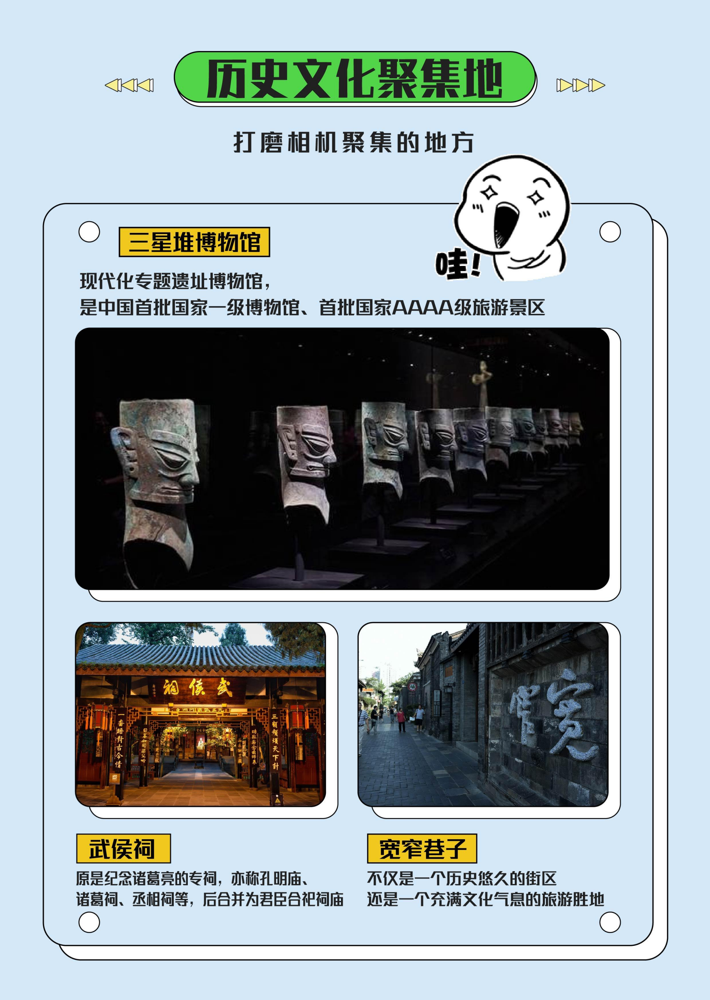
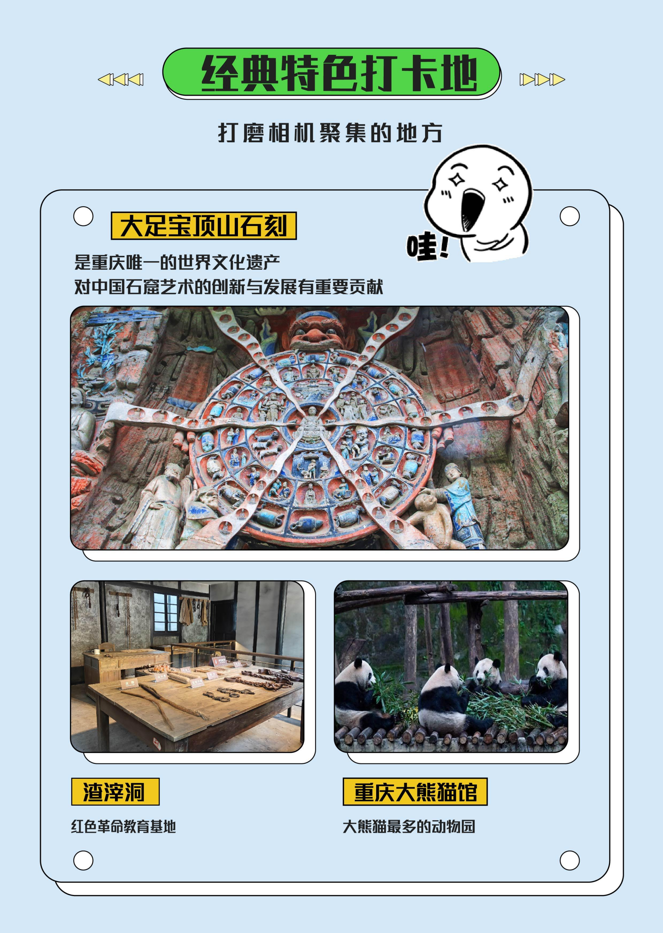

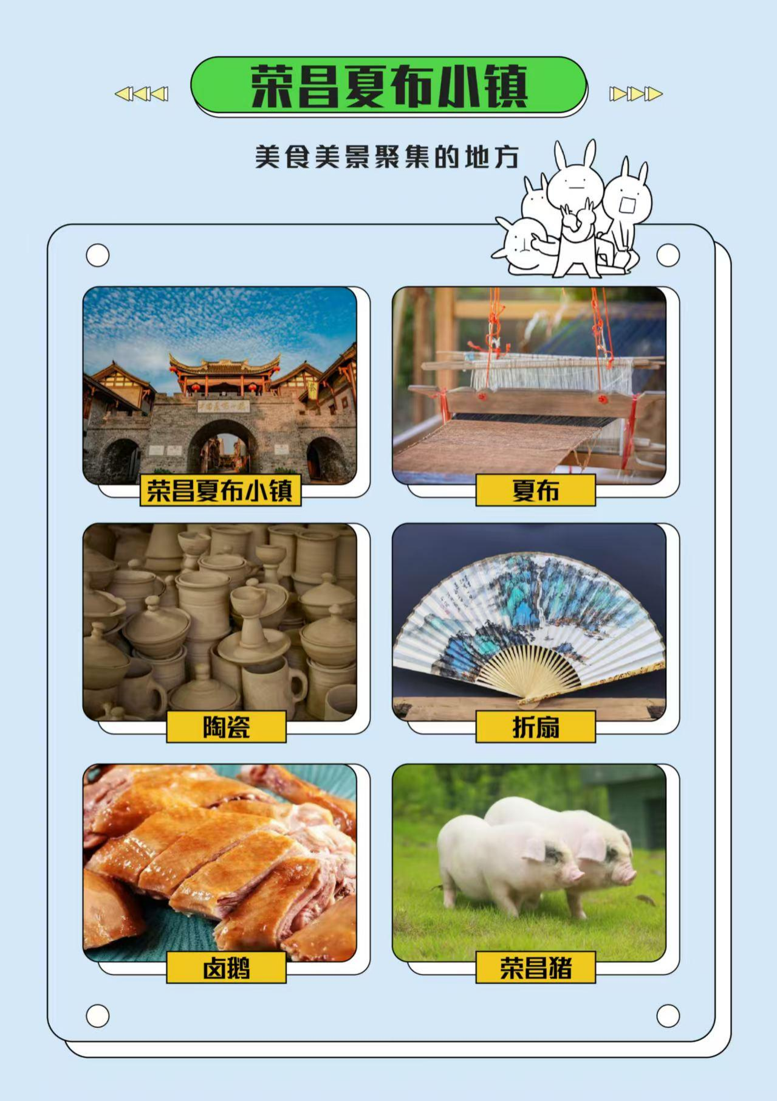
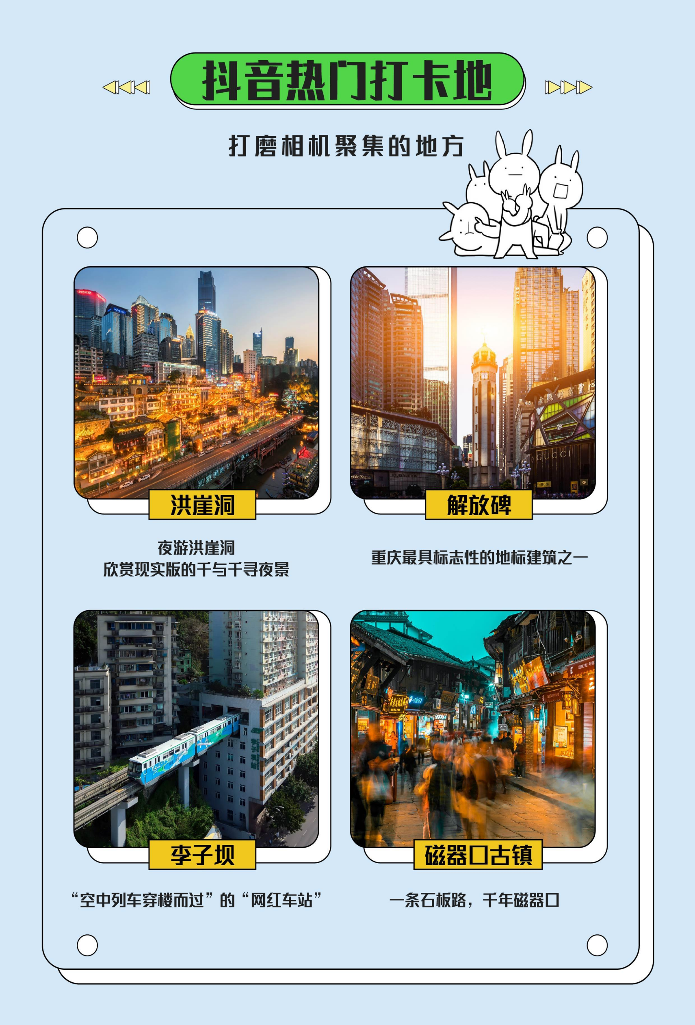
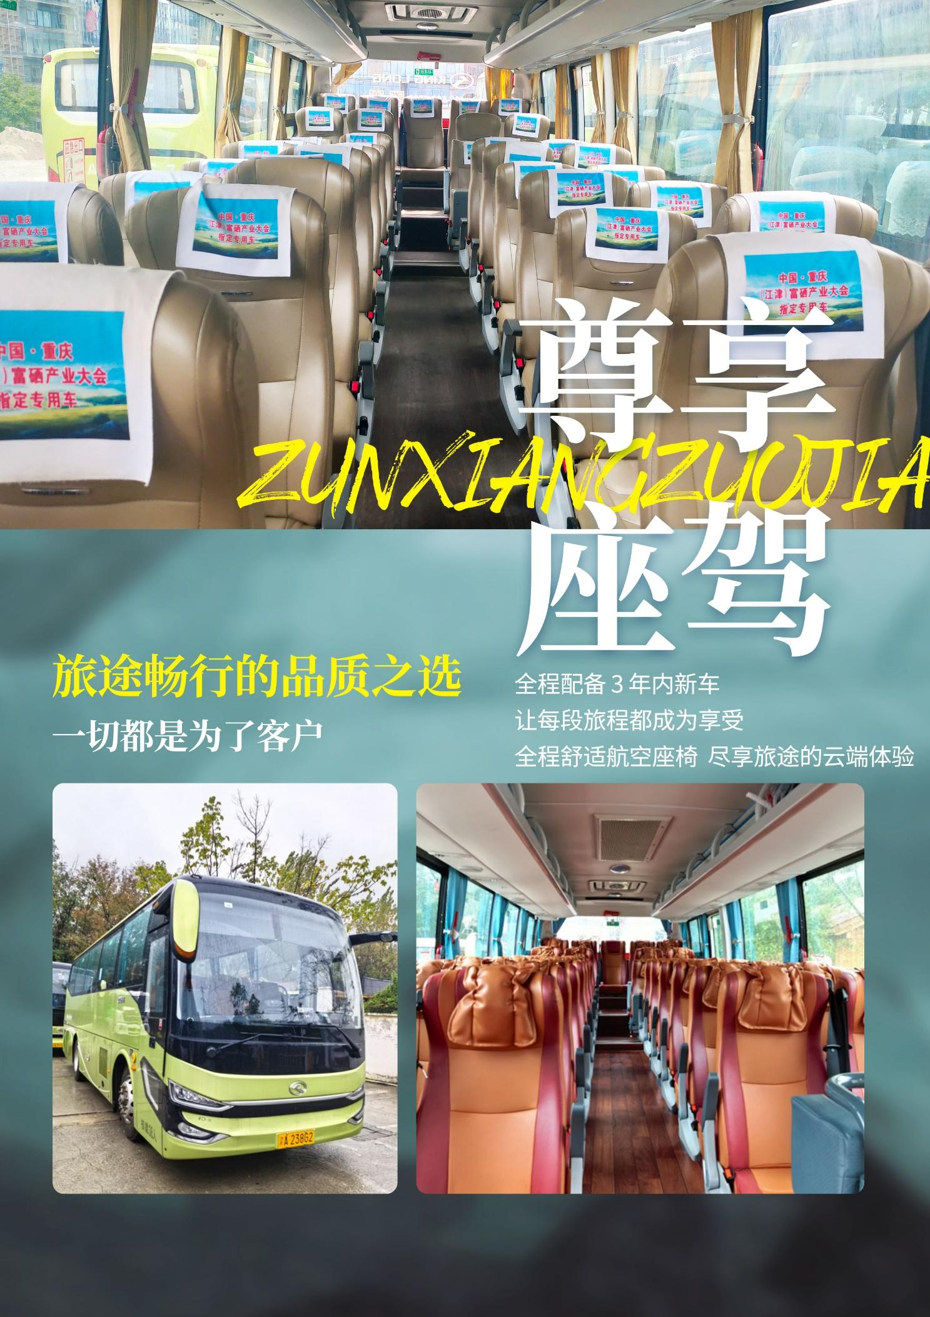
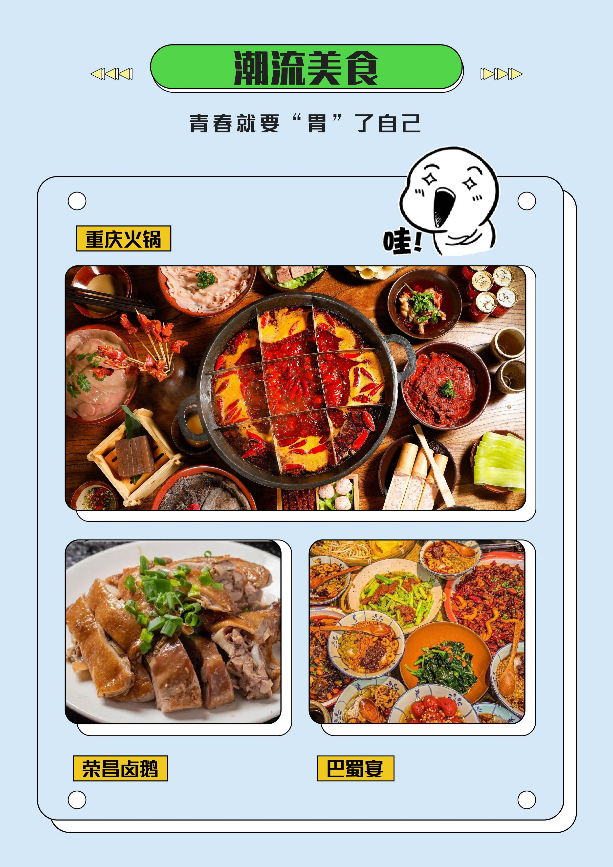
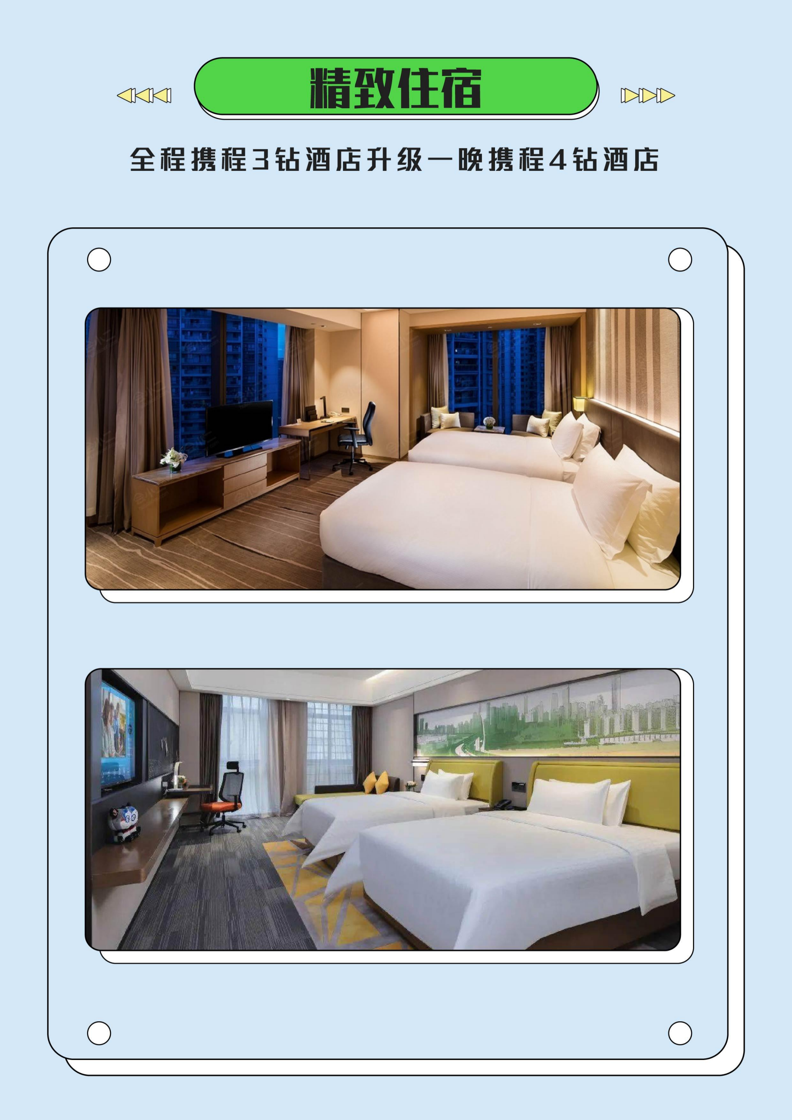
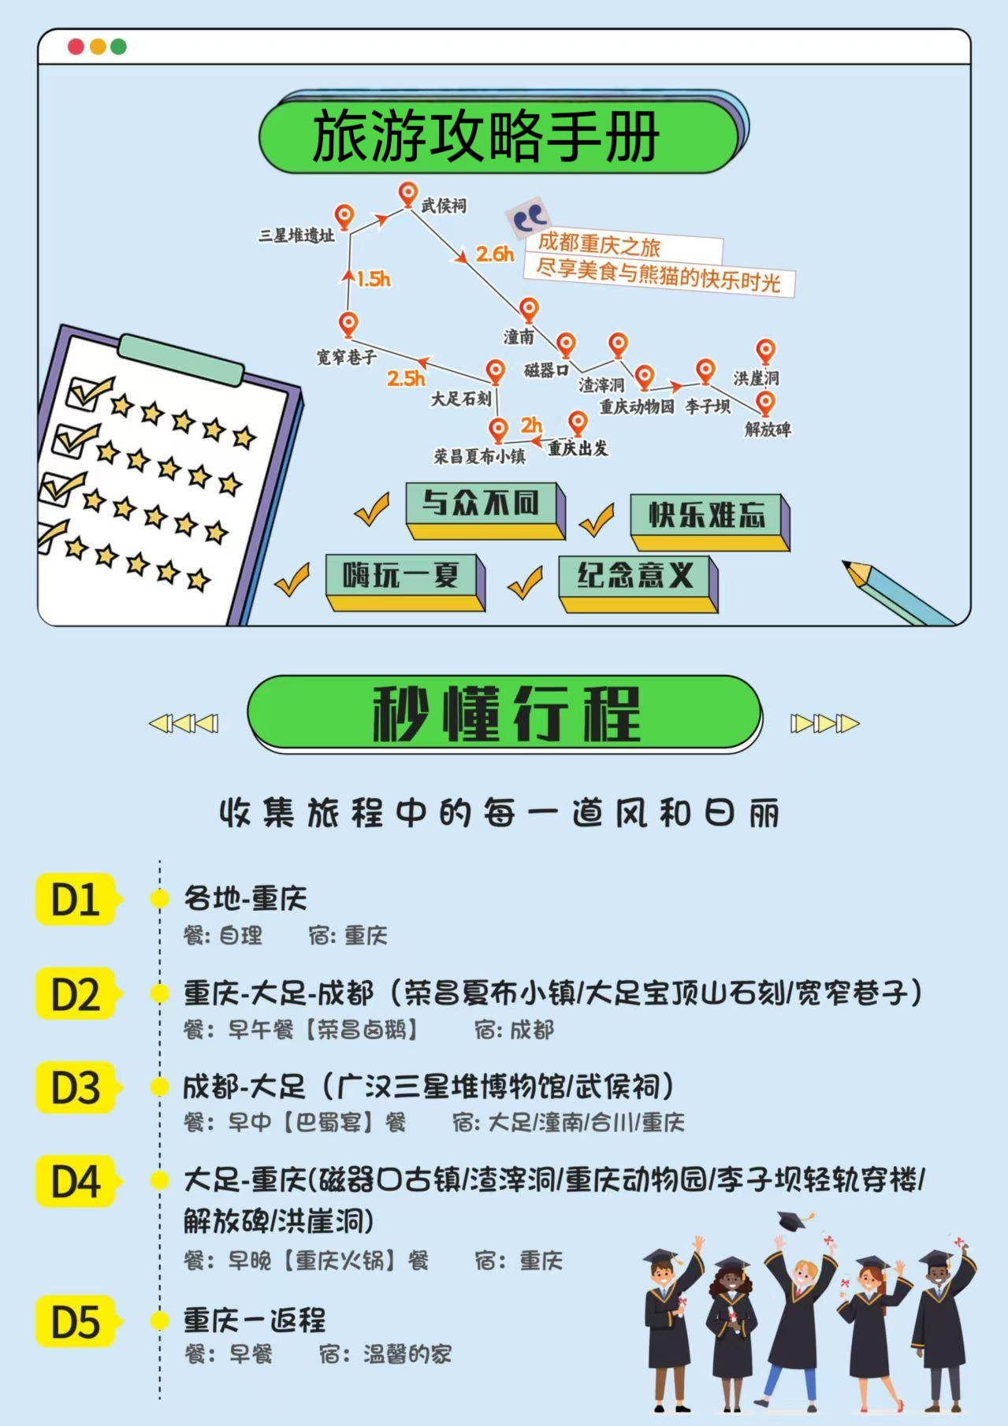

【环游巴蜀】
三星堆博物馆/武侯祠/重庆大熊猫馆/大足宝顶山石刻/宽窄巷子/荣昌夏布小镇/磁器口古镇/李子坝轻轨/洪崖洞/解放碑/渣滓洞双飞5日游
▌行程特色：
★一次旅行，成渝经典景区一网打尽
★重庆-成都双城联游，全程大巴联动更舒心、更省心
★行程亮点一：一次性游玩打卡三大网红地荣昌、重庆、成都全程不走回头路，两大国家 5A 景区，若干 4A 景区一网打尽
★行程亮点二：行程含大足石刻人工讲解+三星堆电子讲解
★行程亮点三：特别安排三大特色餐※荣昌卤鹅、重庆火锅、巴蜀宴
★行程亮点四：全程一价全含，含所有景交小交通
★行程亮点五：升级一晚携程 4 钻酒店
★行程亮点六：真正的纯玩产品，0 购物、0 擦边。
★重庆文旅特别补贴产品
▌精华景区：
★【三星堆遗址】历经近 5000 年，揭开巴蜀几千年的神秘文化面纱；
★【大足石刻】“北敦煌，南大足”，观世界最大鎏金千手观音像大足石刻；
★【重庆动物园大熊猫馆】全国最多的大熊猫基地，被誉为“国宝的自然天堂，我们的世外
桃源；
★【武侯祠】是全国唯一一座纪念刘备、诸葛亮、关羽、张飞等蜀汉英雄的君臣合祀祠庙，
也是全世界影响最大的三国遗迹博物馆
★【磁器口古镇】国家 AAAA 级景区，磁器口古镇入选全国“非遗旅游景区”；
★【网红洪崖洞】国家 AAAA 级景区，抖音网红景点，中国版《千与千寻》；
★【渣滓洞】这座监狱不仅是一座历史的见证，更是一座精神的丰碑。
★【李子坝轻轨穿楼】“空中列车穿楼而过”的“网红车站”。
天数 | 行程安排 | 用餐 |  |  | 入住地区
D1 | 抵达重庆接站入住酒店自由活动 | × | × | × | 重庆
D2 | 重庆荣昌夏布小镇大足石刻成都宽窄巷子 | √ | √ | × | 成都
D3 | 三星堆武侯祠 | √ | √ | × | 大足/潼南/合川/重庆
D4 | 磁器口渣滓洞重庆动物园李子坝解放碑洪崖洞 | √ | × | √ | 重庆
D5 | 重庆出发地 | √ | × | × | 回家
备注：行程安排在不减少景点情况下,导游在实际操作中根据情况可以灵活调整行程游览顺序
第一天 出发地→山城重庆 用餐/自理 住宿/重庆
当天提供专人专车接机，送至酒店后自由活动。
★★温馨提示★★
1、游客需持有效身份证件自行前往出发地机场/火车站。
2、抵达后有专车接站服务 ，专车司机会提前一天与您联系，确认时间和车次/航班。
3、到达酒店后报请游客报本人姓名拿房 ，出示身份证办理入住 ，房卡押金请于前台自付自退；谢谢理解！
4、此天全天无行程安排，不含导游、用餐、额外用车服务。游客可根据自身情况自由活动 ，外出注意安全 ，带好贵重物品。
5、第二天行程出发时间会有司机或导游将在晚上 19 点至 22 点之间短信或电话联系通知您准确出发时间 ，请您保持手机畅通。
第二天 重庆→荣昌夏布小镇→大足石刻→成都宽窄巷子 用餐/早/中 住宿/成都
早餐后，乘车前往（车程约2小时）游览【荣昌夏布小镇】夏布小镇位于重庆市荣昌区昌州街道，由24栋仿明清风貌四合院落组成，青瓦古院，廊桥艺梦，横纵布道，布布惟妙，与美丽富饶的濑溪河、荣峰河形成一片极具观赏价值的古建筑群和旅游地，也是重庆市成功入选首批非遗特色小镇，主要景点有夏布博物馆、邓在军电视艺术馆、历史展览馆艺梦廊桥等。
游览结束午餐特别安排品尝【荣昌卤鹅】。
午餐后乘车前往重庆大足（车程约 1 小时），游览世界文化遗产、国家 5A 级景区【大足宝顶山石刻】（游览时间不低于1.5小时，换乘车已含、讲解已含），始凿于南宋年间，四周 500 米以内山岩上遍刻佛像，以六道轮回、广大宝阁楼、华严二圣像、千手观音像等最为著名，是我国石刻艺术中集佛教、儒教、道教于一体的艺术瑰宝，国际教科文组织定为中国石窟艺术最后的一座丰碑。欣赏中国晚唐时期最大型的石窟造像艺术，观穿上“金”衣的【千手观音像】。
后乘车前往四川成都（车程约 2.5 小时），游览历史文化名街【宽窄巷子】（游览时间不低于 1.小时）。位于成都青羊区长顺街附近，由宽巷子、窄巷子、井巷子平行排列组成，全为青黛砖瓦的仿古四合院落，这里也是成都遗留下来的较成规模的清朝古街道，与大慈寺、文殊院一起并称为成都三大历史文化名城保护街区。
游览完后入住酒店休息。
第三天 三星堆→武侯祠 用餐/早/中 住宿/大足/潼南/合川/重庆
早餐后，乘车前往游览【武侯祠】（车程约 30 分钟，游览不低于 1 小时）。成都武侯祠博物馆位于四川省成都市武侯区武侯祠大街 231 号， 占地面积 15 万平方米。成都武侯祠肇始于魏文帝黄初三年。是全国唯一一座纪念刘备、诸葛亮、关羽、张飞等蜀汉英雄的君臣合祀祠庙，也是全世界影响最大的三国遗迹博物馆。
游览结束后乘车前往四川省广汉市（车程约 1.5 小时），参观“长江文明之源”、全国重点文物保护单位、距今已有 3000 至 5000 年历史的【广汉三星堆博物馆】（参观时间不低于 1.5 小时,已含电子讲解，注：因旺季没有购买到三星堆博物馆的门票，景点更改为都江堰）三星堆遗址位于四川广汉市，分布面积 12 平方千米，距今已有 3000 至 5000 年历史，是迄今在西南地区发现的范围最大、延续时间最长、文化内涵最丰富的古城、古国、古蜀文化遗址。现有保存最完整的东、西、南城墙和月亮湾内城墙。三星堆遗址被称为 20 世纪人类最伟大的考古发现之一。
游览结束后乘车返回重庆。
第四天 磁器口→渣滓洞→重庆动物园→李子坝→解放碑→洪崖洞 用餐/早/晚 住宿/重庆
早餐后，乘车前往【重庆动物园*大熊猫馆】（含大门票，游览时间约 60 分钟），如果来到重庆，必须去趟重庆动物园去看渝爱、渝宝、渝贝。作为熊猫富豪的重庆动物园，他是全国大熊猫最多的基地，有22只大熊猫，而渝爱则是重庆动物园里的 C 位明星，她是官方认证的“二馆长”，又甜又拽的她，是万千“猫粉”的心上熊~。
随后游览【磁器口古镇】（游览时间不低于 1 小时，景区有自费川剧表演+盖碗茶 128 元/人自愿参加），位于重庆市沙坪坝区嘉陵江畔，始建于宋代，拥有“一江两溪三山四街”的独特地貌，形成天然良港，是嘉陵江边重要的水陆码头。是国历史文化名街，重庆市重点保护传统街，重庆“新巴渝十二景”，巴渝民俗文化旅游圈。
随后参观【渣滓洞】（景区中转车已含）缅怀革命先辈。景区内可自费（黎明之前自费 99 元/人）前往观看红岩精神沉浸式演出红岩红情景剧。渣滓洞原是重庆郊外的一个小煤窑，因渣多煤少而得名。现属于全国重点文物保护单位“中美合作所”集中营旧址的一部分，江竹筠、许建业、何雪松等 200 多名革命烈士就关押并牺牲在这里。 渣滓洞看守所分内外两院，内院有一放风坝，一楼一底的男牢16间，女牢2间。 外院是特务办公室、刑讯室。1949 年11月27日，国民党反动派在逃命的前夕，对囚禁在这里的三百多名革命志士，进行了惨绝人寰的大屠杀。
后前往外观打卡网红车站乘坐体验【李子坝轻轨穿楼】（赠送李子坝乘坐体验，如遇高峰期则选择观景台外观），列车直直穿过居民楼，楼即是站，站即是楼。
游览结束享用晚餐，特别安排当地特色餐【重庆火锅】。
晚餐后前往游览【解放碑】、【洪崖洞夜景】（游览时间不低于 60 分钟），步行于重庆母城的街头，感受独特山城魅力。洪崖洞原名洪崖门，是古重庆城门之一，位于重庆市解放碑沧白路，地处长江、嘉陵江两江交汇的滨江地带，是兼具观光旅游、休闲度假等功能的旅游区。以其巴渝传统建筑和民俗风貌特色而被评为国家AAAA 级旅游景区。
游览结束后入住酒店休息。
推荐自费项目：【黎明之前红色演出 99 元/人+川剧表演+盖碗茶 128 元/人打包价 198 元/人自愿产生】
第五天 重庆→出发地 用餐/早 住宿/回家
根据航班时间送机，返回出发地，对着山城说“再见”，结束难忘的山城之旅。
★★温馨提示★★
1、今日送机/火车的司机会在前一天晚上22点之前与您联系确认送站时间，请保持电话畅通。（乘坐飞机的游客提前3小时到达机场，乘坐动车的游客建提前2小时到达车站，因自身原因导致误机的，游客自行承担）。
2、酒店统一规定当日退房时间最迟为中午12点（未按时退房酒店将加收额外费用需自理），如当天航班较晚，可将行李寄存在酒店前台，然后自由活动。退房请将所有行李整理携带，切勿遗忘。
报名时请如实告知是否为失信人，客人因失信人原因造成的所有损失（机票、车位、导服）由客人自行承担！！！
备注：由于客人报名时间及报名方式不同，导致报名价格不同；若客人在旅途中私自比较价格，引起不必要的投诉，我司不予处理并需当场补齐出团前优惠的差额！感谢您的理解与配合！
☆接待标准☆☆
1、门票大足石刻、熊猫基地、三星堆博物馆
注（1）：该行程门票已享受旅行社团队优惠价，老年证，学生证，军官证，残疾证等均不再享受门票优惠政策或退费政策；请游客主动出示合法有效证件（居民身份证）依次进入景区，若使用伪造证件导致的一切责任及后果应由游客自行承担。未携带合法有效证件者，请自行补门票差价，费用由导游现收。
赠送项目如因景区原因或不可抗因素，无法体验，不退任何费用。
2、酒店：全程入住携程三钻酒店，升级一晚携程四钻酒店，房型提供双人标间，确保每人每晚一床位，如遇单男单女时，旅行社征得游客同意后拆分夫妻（或者在条件允许下拼房）。如无法安排时，游客自愿现补单房差 400 元、国庆房差600/人。
3、餐费：含 4 早3 正 （不含酒水），升级一餐重庆火锅，导游会根据游客人数安排所匹配菜的种类多少，含餐客人不吃不退。早餐原则上为自助式早餐，若因行程紧张，导游为了能让游客有更多时间游览景点，可以调整游客使用打包路早。
行程中所含所有用餐均为旅游包价组合消费，故因个人原因取消均不退费。
4、交通：正规空调旅游车，保证一人一正座。
5、导服：国导证导游服务 （12 人以下含 12 人安排司兼导）
☆☆儿童接待标准☆☆
- 儿童价格执行标准：1.2米以下，12周岁以下；
2、儿童价格包含：当地接待车位费、全程半餐费、导游服务费；
3、儿童价格不含：住宿、门票；若产生费用现付当地导游；儿童不含成人报价中的赠送门票项目；
5、儿童如身高超1.2米产生门票当地现付、必消当地现收。
☆☆必消项目☆☆
必消：398元/人
【必消套餐】：武侯祠门票+大足石刻换乘车、讲解费+三星堆+渣滓洞换乘车+车导服务费=398元，游客报名即同意落地后统一交给导游。关于必消项目，根据当地操作实际情况，导游可调整。
☆☆费用不含☆☆
1、单房差/如1人全程入住相应指定酒店单独包房，需补单房差。
2、因交通延阻，罢工，天气，飞机机器故障，航班取消或更改时间等或者其他不可抗力因素所致的额外费用。
3、推荐自费项目：【黎明之前红色演出 99 元/人+川剧表演+盖碗茶 128 元/人打包价 198 元/人自愿产生】
其他报价不含项目
☆☆参考酒店☆☆
重庆参考酒店：宜必思酒店、富佳园、艺龙壹棠、悦来维也纳、富缦、泊联会、新元气或同级
4 钻参考酒店：丽呈君顿（新牌坊）、枫郡雅致、戴斯系列、汇豪大酒店、圣嘉大酒店、丽柏酒店、悦来华奕、郎丽兹酒店或同级
成都参考酒店：海德花园酒店、怡莱酒店、欧范酒店、瑞悦南庭酒店、简悦逸致酒店、威登酒店春熙路店、城市便捷酒店或同级
大足参考酒店：星呈酒店、你好酒店、紫悦大酒店、锦豪酒店、重庆广场酒店或同级
内江参考酒店：路尚和美酒店、罗曼假日酒店或同级
合川参考酒店：尚晟花园酒店、丽晶臻品酒店、蔚泰酒店、辉煜臻选酒店、柏曼酒店、柏克利酒店、雅信酒店、帝臣花园酒店、梵境精品酒店
潼南：凯滨酒店、尚高酒店、潼南大酒店
☆☆费用标准☆☆
注：该行程门票已享受旅行社团队优惠价，老年证，学生证，军官证，残疾证等均不再享受门票优惠政策或退费政策；请游客主动出示合法有效证件（居民身份证）依次进入景区，若使用伪造证件导致的一切责任及后果应由游客自行承担。未携带合法有效证件者，请自行补门票差价，费用由导游现收。
☆☆特别注意事项☆☆
1、因人力不可抗拒因素（自然灾害、交通状况、政府行为等）影响行程，我社可以作出行程调整，尽力确保行程的顺利进行。实在导致无法按照约定的计划执行的，因变更而超出的费用由旅游者承担。
2、行程中的车程时间为不堵车情况下的参考时间,不包含景点的游览时间；我社导游有权在不减少景点的情况下自行调整景点游览顺序。
3、投诉以当地接待社旅游意见单为准，请各位游客如实填写，若虚假填写、不填写默认为无接待问题，回程后再行投诉，我社将不予受理。如对我社接待不满意的请在第一时间与我社相关人员联系，方便我社协调处理。
4、请不要将贵重物品、现金、急用药品放在托运行李中，以免丢失。旅游过程中，也请妥善保存。
☆☆温馨提示☆☆
1、请游客带好有效身份证原件：16周岁以上需带好二代身份证，16岁以下儿童带好有效户口本原件登机（团体机票一经开出，不得签转、更改、退票，如出现退票情况只退机建费）
2、20周岁以下、70岁以上的老年人必须有全程监护人陪同旅游，有不适病史须提前通报，自身病史或自己造成的人身意外游客本人负全责。旅游途中请游客注意自己的人身和财产安全！
3、如发生不可抗力、危及旅游者人身、财产安全，或者非旅行社责任造成的意外情形，旅行社不得不调整或者变更旅游合同约定的行程安排时，我社必须向旅游者做出说明！
4、酒店定时供应热水和空调。客人入住酒店时，请检查房间里所有设备及用具，如有损坏缺少应及时联系导游员或酒店工作人员，切勿大意，减少不必要的纠纷。根据重庆政府规定，酒店不提供一次性洗漱用品，请客人自备。敬请谅解。
5、以上行程在不减少景点的前提下导游可根据实际情况进行调换；小孩报价12周岁（含12岁）以下，不占床、不含门票。
6、中途均不允许客人以任何借口离团，若中途客人离团视同游客违约，用房、餐、车等一切费用不退，旅行社亦不承担游客离团时发生意外事故的所有责任。
7、散拼团有一定的特殊性，由于客人来的交通不一样，如遇航班、火车晚点，短时间的等待属于正常情况，由于客观原因造成未能赶到正常发班时间的，产生额外费用，客人自行承担。
8、请出团前注意当地天气预报，重庆地处山城，当地昼夜温差大，请带足保暖防寒衣物，长时间在户外活动,请戴上太阳帽、太阳镜，涂抹防霜,以保护皮肤。天气变化多端，请携带雨具。少数民族地区，请尊重当地少数民族的宗教及生活习俗。出行必备：雨衣或雨伞、运动鞋、感冒药、肠胃药、防虫膏药、防晒油、太阳帽、太阳镜等。（景区早晚温差较大，请带稍厚衣服。建议带毛衣，长袖衫，轻便保暖外套，穿旅游鞋）
9．为了您的出行安全，请游客在出行前做一次必要的身体检查，凡有心脏病、高血压、气喘病、癫痫症、精神病、糖尿病、法定传染病、贫血患者、孕妇及行动不便等者，请勿报名，如隐瞒参加发生事故，请自行负责；70岁以上长者报名须签订《安全责任书》+开具三级甲等医院开具的3个月内有效的健康证明并签署家属委托书、免责书，否则组团社有权拒绝报名，为了您的安全，孕妇及75周岁以上长者谢绝参团！
10、【重要提示】：游客投诉以在重庆当地游客自行填写的《游客意见反馈表》为主要依据，请各位团友务必真实填写。恕不受理因虚假填写或不填意见书而产生的后续争议和投诉，如在行程中对我们的服务及接待标准有异议，请在当地拨打质量监督电话在当地解决，如当地解决不了可在当地备案，否则我社不予受理，多谢合作与支持！
旅游合同补充协议
应旅游者要求，为使旅游团内旅游者更多了解目的地人文风俗，更好的体验当地文化，现将旅游合同中【旅游行程】的自由活动时间委托旅行社代为安排，经旅游者与旅行社双方充分协商，就本次旅行社代为安排和推荐的旅游购物和自费娱乐达成一致，旅游者自愿签署本补充协议。
- 景区配套费用398元/人为必须产生：
行程日期 | 景区配套便民自费设施 | 说明
D2/3 | 武侯祠门票+大足石刻换乘车、讲解费+三星堆+渣滓洞换乘车+车导服务费=398元 | 398元请落地交于导游处！！！
D4 | 黎明之前红色演出 99 元/人+川剧表演+盖碗茶 128 元/人打包价 198 元/人，自愿产生 | 398元请落地交于导游处！！！
我已阅读并充分理解补充条款（一、二）所有内容，并愿意在友好、平等、自愿的情况下确认：
  - 旅行社已就此次行程的购物相关、自费特色、自理项目事宜及相关风险对我进行了全面的告知、提醒。我经慎重考虑后，自愿前往上述购物场所购买商品，自愿按照自己喜好参加自费和自理项目，旅行社并无强迫。
  - 我承诺将按照导游提醒办理相关事宜，并遵循旅行社的提示理性消费、注意保留购物单据、注意自身人身财产安全。如因自身原因取消或因旅行社不能控制因素无法安排的，对旅行社予以理解。
  - 我同意《合同补充条款》作为双方签署的旅游合同不可分割的组成部分。
甲方代表（旅游者）： 乙方（旅行社）：
有效身份证： 签约代表：
有效联系电话： 联系电话：

